**Наш и веселые перемены…**

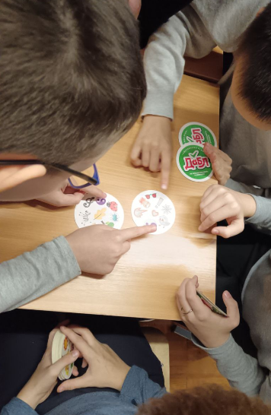

В нашем классе всегда очень шумно и весело. На переменках мы не только готовимся к урокам и повторяем домашнее задание, но и развлекаемся. Еще в 1 классе у нас появилась настольная игра «Дабл». Игра развивает внимательность и реакцию.

Дабл- это 55 карточек, на каждой карточке по 8 символов. С карточками можно играть в несколько игр: «Разбей башню», «Колодец», «Горячая картошка», «Подарочек», «Тройняшки».

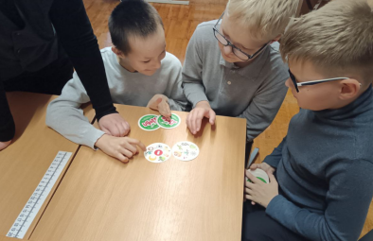

Мы очень любим наши весёлые перемены.

Ученики 4 «А» класса